Промышленный ультразвуковой Bluetooth-отпугиватель грызунов с 8 динамиками UP-11E

Данный ультразвуковой отпугиватель является современным и эффективным средством борьбы с мышами, крысами и с большинством насекомых-вредителей. Данный отпугиватель предназначен для решения серьёзных проблем с грызунами в складских помещениях, подвалах, подсобных помещениях ресторанов и отелей, теплицах и других обширных закрытых помещениях площадью до 1600м².
Лабораторные исследования показали, что ультразвук воздействует на органы слуха и нервную систему большинства паразитов, вызывая у них сильный дискомфорт. С увеличением длительности постоянного воздействия дискомфорт усиливается, вынуждая вредителей оставлять места своего обитания. Отпугиватель генерирует звуковые волны в диапазоне частот от 12000 Гц до 32000 Гц, которая постоянно меняется автоматически, чтобы у паразитов не возникло привыкания.
Отпугиватель UP-11E оснащён технологией Bluetooth. Установите приложение из App Store или Google Play на свой смартфон и управляйте прибором. При помощи приложения или переключателя на корпусе устройства Вы можете установить частоту, которая будет наиболее эффективна в борьбе с конкретным видом грызунов или насекомых. С начала использования прибора рекомендуется установить регулятор частоты в положение LOW. Если в течение двух недель Вы не увидите результата, измените частоту. Кроме того, посредством приложения вы можете регулировать временные рамки работы прибора (каждый день, конкретные дни недели, определённое время).

Особенности модели:
- Современный дизайн и максимальная эффективность; 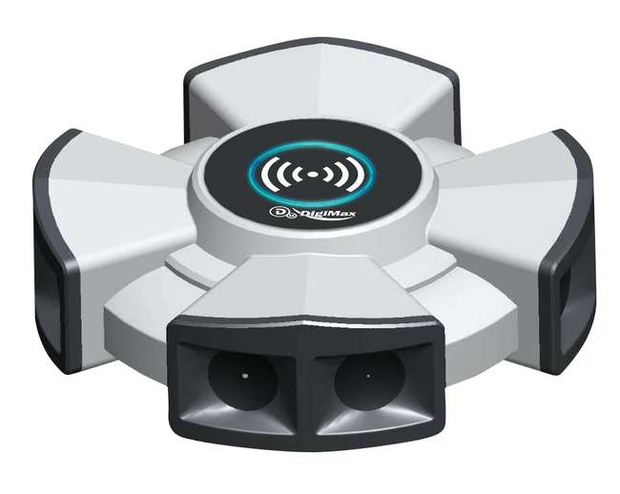
- Bluetooth управление через приложение на смартфоне;
- 8 динамиков гарантируют защиту на 360º;
- Диапазон ультразвука от 12К до 32К Гц;
- Площадь защиты до 1600м².

Работа
- Подключите отпугиватель к электрической розетке 220В;
- Выберите звуковое давление через приложение на вашем смартфоне или переключатель на отпугивателе в соответствии с вашими предпочтениями и потребностями: Высокий (High) (хорошо слышен человеку) / Средний (Mid) (едва слышен) / Низкий (Low) (не слышен человеку). Если в помещении (магазин, цех, склад и пр.) находятся люди, рекомендуется устанавливать средний или низкий уровень. Когда в помещении никого нет (ночью, например), установите переключатель в положение HIGH — так эффективность будет максимальная, а ультразвук не будет беспокоить людей.

Примечания:
- Не направляйте ультразвуковой отпугиватель на ковры или другие мягкие поверхности, способные поглощать звуковые волны;
- Не допускайте попадания на устройство влаги;
- Не производите самостоятельную модификацию устройства;
- Длительное нахождение (работа) включенного прибора на расстоянии ближе 1-1,5 метров от органов слуха человека не рекомендуется.

Установка приложения
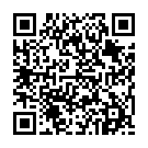
ТОЛЬКО ДЛЯ АЙФОНА: Отсканируйте QR-код. На открывшейся странице выберите App Store (для смартфонов на платформе iOS) и скачайте приложение “Bluetooth Pest Repeller.
Для смартфонов на платформе Android скачайте в Google Play приложение “ "Pest Guard+” или для скачивания перейдите по ссылке
https://apesto.com/apesto-bluetooth-pest-repeller-app/

Выполните следующие действия, чтобы настроить отпугиватель вредителей UP-11E.
Шаг 1: Включите Bluetooth на своем смартфоне. Подключите отпугиватель к розетке. Оба устройства будут подключены автоматически.

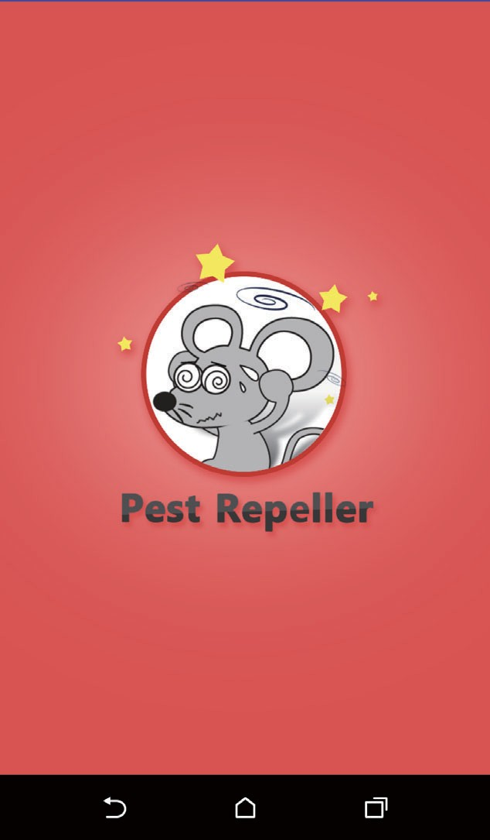
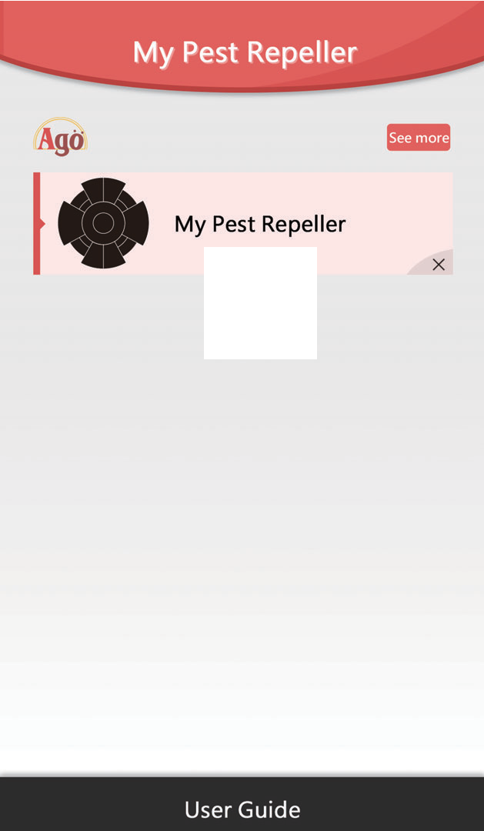

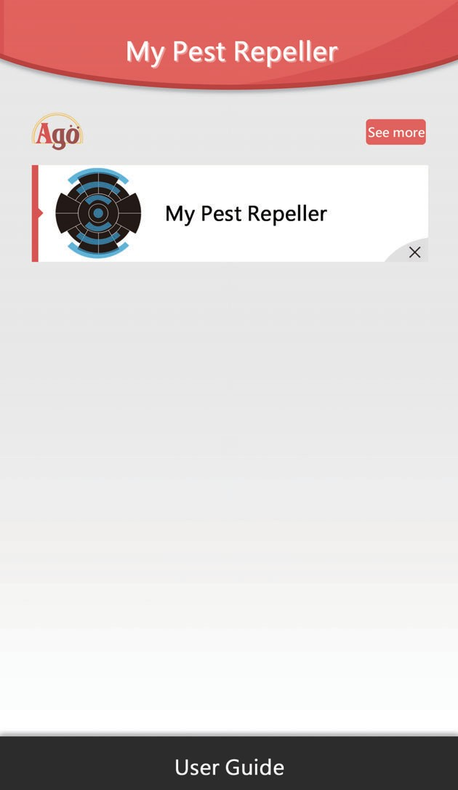
* Если вы не можете получить доступ к приложению, убедитесь, что Bluetooth включен, а затем перезапустите приложение.

Шаг 2: Добавьте фотографию профиля и назовите устройство для удобства управления.
Шаг 3: Настройка звукового давления: Высокое (High) / Среднее (Mid) / Низкое (Low)
Шаг 4: 6 установок таймера: 7 дней в неделю / 12 часов утра/вечера и т.д.
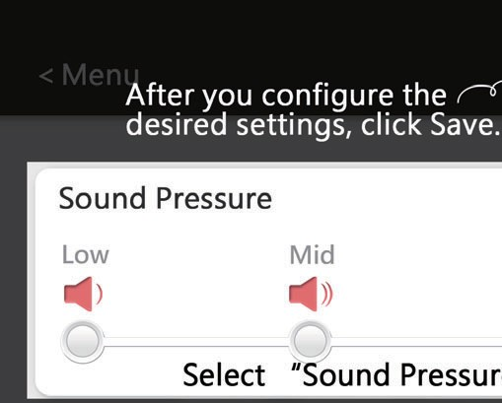
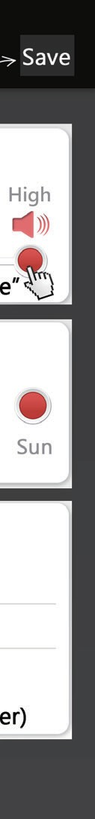
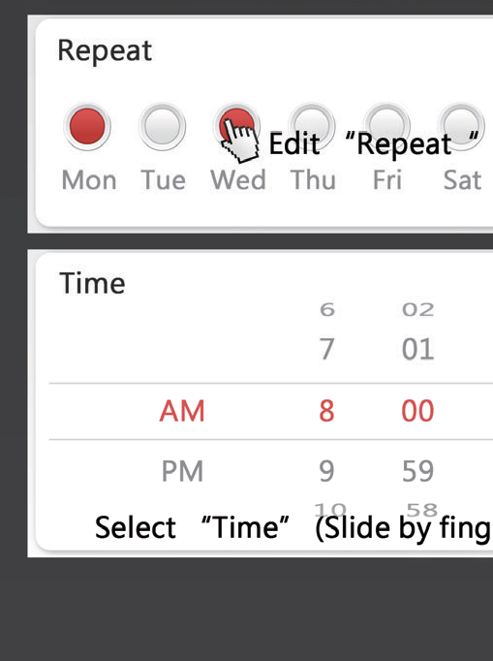
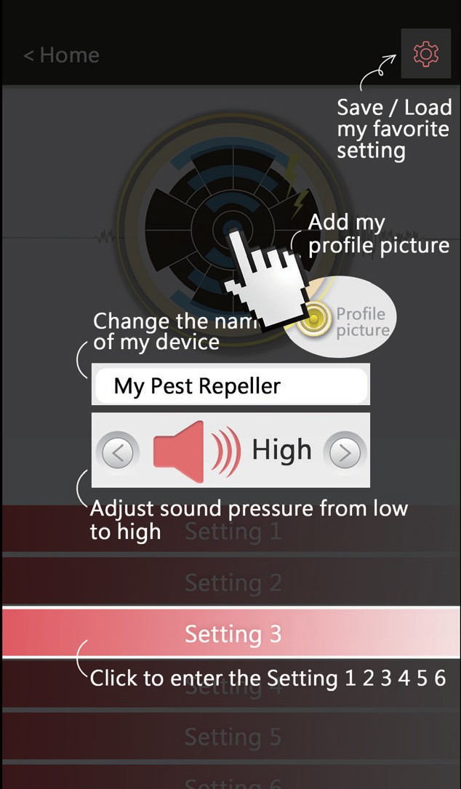
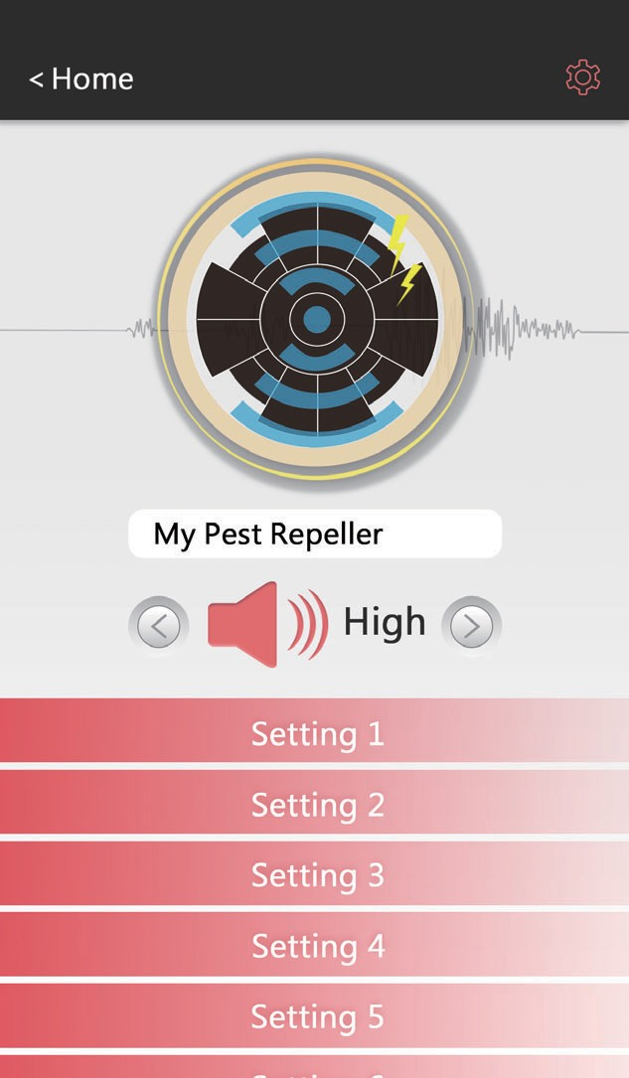

Технические характеристики
Размер 200х200х65мм
Вес 314г
Питание 220В АС (50-60Гц)
Частота ультразвука 12000-32000Гц
Площадь воздействия до 1600м²

